بطاقة معلومات
حول فريق الاشراف وفريق العمل
- فريـق الاشـراف:

فريقالاشراف
التخصص:  ................................ | المشرفالرئيسي (01):  ................................
التخصص:  ................................ | المشرفالرئيسي (01):  ................................
التخصص:  ................................ | المشرفالمساعد:  ................................

- فريـق العمـل:
الكلية | التخصص | فريق المشروع
................................ | ................................ | الطالب:  ................................
................................ | ................................ | الطالب:  ................................
................................ | ................................ | الطالب:  ................................

المحتويات
فهرس
فهرس المحتويات
المحور الأول: تقديم المشروع.................................................................... 1
1. فكرة المشروع (الحل المقترح)........................................................ 2
2. القيم المقترحة............................................................................ 2
3. فريق العمل................................................................................... 3
4. اهداف المشروع............................................................................. 4
5. جدول زمني لتحقيق المشروع............................................................ 4
المحور الثاني: الجوانب الابتكارية............................................................. 5
1. طبيعة الابتكارات........................................................................ 6
2. مجالات الابتكارات........................................................................ 6
المحور الثالث: التحليل الاستراتيجي للسوق................................................... 7
1. عرض القطاع السوقي...................................................................... 8
2. قياس شدة المنافسة....................................................................... 8
3.الاستراتيجية التسويقية.................................................................. 9
المحور الرابع: خطة الإنتاج والتنظيم........................................................ 10
1. عملية الإنتاج................................................................................ 11
2. التموين........................................................................................ 12
3. اليد العاملة................................................................................... 12
4. الشراكات الرئيسية....................................................................... 12
المحور الخامس : الخطة المالية................................................................ 13
1. التكاليف والاعباء........................................................................ 14
2. رقم الأعمال.................................................................................. 14
3. جدول حسابات النتائج المتوقع.......................................................... 14
4. خطة الخزينة............................................................................... 14
المحور السادس : النموذج الأولي التجريبي.................................................... 15
مقدمة

بغرض تمكين الطلبة حاملي المشاريع المبتكرة، ومن باب تسهيل عملهم في صياغة وكتابة مشاريعهم والانتقال من مجرد أفكار الى مشروع متكامل بتفاصيل ومعلومات توضح الافاق الاستراتيجية للمشروع ومدى جاذبيته وسلامة التسلسل المنطقي للأفكار تقترح اللجنة الوطنية التنسيقية لمتابعة الابتكار وحاضنات الاعمال هذا الملف الذي يعتبر بمثابة دليل للطالب لصياغة مشروعه الابتكاري .
سيتم تقديم الشروحات اللازمة للدليل بالاعتماد على مثال بسيط جدا من باب تقريب الفهم اكثر للطالب، هذا المثال يتعلق بمشروع انتاج عصير طبيعي انطلاقا من فواكه طبيعية لم تخضع للمبيدات او اسمدة كيميائية.

داخل هذا الاطار هو عبارة عن مثال فقط
يمكن الاستعانة به لزيادة الفهم
كل ما يتم ادراجه

المحور الأول
تقديم المشروع
المحور الأول
تقديم المشروع
- فكرة الـمشـروع (الحل المـقترح)
هنا اكتب مشروعك في بعض الاسطر متناولا فيها :
- مجال النشاط (خدمات، صناعي، تطبيقات حديثة، فلاحي، تجاري ...)
- كيف بدأت الفكرة وكيف تطورت ؟
- ما الذي سوف تقوم به؟
- كيف سيكون ذلك؟
- من الذي سينجز ذلك؟
- أين سيتم إنجازه ؟
مجال نشاطنا يتمثل في الصناعات الغذائية
(عصير طبيعي )

- بدأت فكرة المشروع من خلال دراسة توصلت الى ان كل شخص يشرب ما يقارب 23 لتر عصير في السنة، وان 2 من 3 اشخاص يفضلون العصير الطبيعي على باقي العصائر، وأن 2 من 10 أشخاص يشربون العصير الطبيعي لدواعي صحية.
- سنقوم بانتاج عصير طبيعي.
- يتم ذلك من خلال انجار وحدة إنتاجية تعتمد على احدث التكنولوجيا في المجال، وبالاعتماد على مواد أولية (فواكه طبيعية).
- تم اختيار منطقة (.........) لقربها من مصادر الفواكه الجبلية والطبيعية والخالية من المواد الكيميائية.

- القـيم الـمقـترحة :
يمكن ان تنشأ القيم المقترحة او المقدمة للزبائن من خلال العناصر التالية:
- الحداثة: تلبية احتياجات جديدة كلياً لم تكن هناك عروض مماثلة لها في السابق.
- الأداء:أن يكون أداء المنتج او الخدمة اعلى او مساوي لتوقعات العميل.
- التكييف: المرونة في التعديل والتغيير لتكييف المنتجات والخدمات تبعاللاحتياجات المحددة للعملاء.
2
- إنجاز المهمة: مساعدة العميل على انجاز مهام محددة.
- التصميم:جعل التصاميم تتوافق مع رغبات وظروف العميل.
- السعر: تقديم منتج أو خدمة بسعر اقل، أمر شائع لتلبية متطلبات شرائح العملاء.
- خفض التكاليف: مساعدة العملاء على خفض تكاليفهم.
- الحد من المخاطر: تقليص احتمال تعرض العملاء للمخاطر لدى شرائهم المنتجات أو الخدمات بتقديم ضمانات.
- سهولة الوصول: جعل المنتجات متاحة للعملاء الذين لم يكن بإمكانهم من قبل الوصول إليها.
- الملاءمة/سهولة الاستخدام: جعل الأشياء سهلة بسيطة الاستخدام.
في مثالنا يمكن ان تخلق القيمة المضافة من خلال ما يلي:
- يعتبر مشروب طبيعي وصحي انطلاقا من فواكه محلية
- تكلفة انتاج منخفضة من خلال الاعتماد على تكنولوجيا متطورة
- تثمين واستغلال النفايات (قشور الفواكه ) في صناعة أغذية الحيوانات

- فريق العمل:
هنا تتحدث عن فريق العمل على المشروع من خلال :
- تحدث عن فريق عملك (اذا كنت لست بمفردك في هذا المشروع) مهاراتهم وادوارهم في المشروع، (المهارات والمؤهلات العلمية، الدورات التدريبة المتحصل عليها .....).
- التنظيم المناسب (توزيع المهام والمسؤوليات).
- طرق التفاعل والتواصل بين الفريق.

يتكون فريق المشروع من الاتي :
- الطالب 01:.........، تخصص .........، قام بدورات تدريبية في مجال ..........
- الطالب 01:.........، تخصص .........، قام بدورات تدريبية في مجال ...........
- يتمثل دور الطالب 01 في تسيير المشروع والبحث على الأسواق والتسويق

3
- أهداف المشروع :
تحتاج في هذا الجزء الى تحديد الأهداف التجارية للمشروع وتقدير الحصة السوقية المستهدفة على المدى القريب والمتوسط والبعيد.

نسعى الى ان نصبح المنتج رقم واحد للعصير الطبيعي في الجزائر خلال السنوات الخمسة الأولى
والوصول الى حصة سوقية تقدر ب35 بالمئة (يتم تقدير الحصة السوقية حسب القدرة الإنتاجية) من اجمالي ما ينتج في الجزائر من العصائر الطبيعية

- جدول زمـني لتحقيـق المشـروع :
- كيفية تقسيم الهدف النهائي للمشروع إلى مهام فردية.
- تحديد الوقت اللازم لكل مهمة.
- تحديد النتائج الرئيسية لكل مهمة.

 |  |  | 1 | 2 | 3 | 4 | 5  الشهر أو الأسبوع | 6 | 7
1 |  | الدراسات الأولية: إختيار مقر الوحدة الإنتاجية، تجهيز الوثائق المطلوبة
2 |  | طلب التجهيزات من الخارج
3 | الأعمال | بناء مقر للإنتاج (المصنع)
... |  | تركيب المعدات
ن |  | اقناء المواد الأولية
... |  | بداية انتاج أول منتج

4

المحور الثاني
الجوانب الإبتكارية
المحور الثاني
الجوانب الابتكارية
      - طـبيعة الابـتكـارات :
ينبغي أن يحدد هنا طبيعة الابتكارات المعتمدة في المشروع :
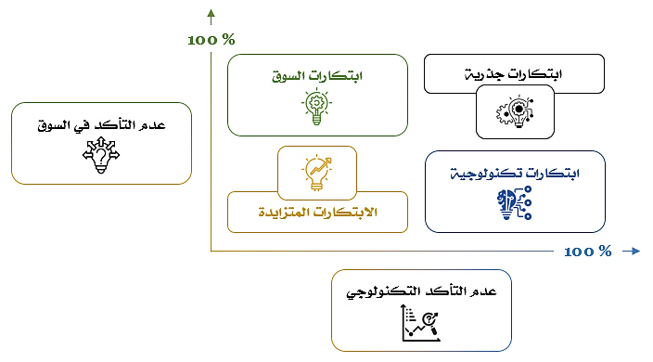

      - مـجـالات الابـتكـارات :
من خلال الحالات السابقة يمكن ان يشمل الابتكار المجالات التالية :
- عمليات جديدة (زيادة الربحية من خلال زيادة كفاءة العمليات).
- تجارب جديدة (بيع المزيد لشرائح العملاء الحاليين عن طريق تغيير السياق (السياقات).
- الميزات الجديدة (تقديم منتجات أو خدمات محسّنة).
- العملاء الجدد (عرض النطاق المعتاد من المنتجات أو الخدمات لشرائح العملاء الجدد).
- عروض جديدة (إنشاء - أو على الأقل إدخال - منتجات مبتكرة).
- نماذج جديدة (تغيير نموذج العمل، اعتماد "نظام" آخر لتوليد القيمة).

6
تتمثل الجوانب الابتكارية في مشروعنا في كونه : (على سبيل المثال فقط)
- أول مشروع في الجزائر يعتمد على استخدام تقنية xxx في عملية الإنتاج
- تثمين النفايات واستخدامها في انتاج منتج اخر
- استهداف فئة جديدة من المستهلكين (من يشربون العصير لدواعي صحية)

التحليل الاستراتيجي
للسوق
المحور الثالث
المحور الثالث
التحليل الاستراتيجي للسوق
            - عرض القطاع السوقي :
- السوق المحتمل: السوق المحتمل هو مجموعة الافراد او المؤسسات التي تطلب أو يحتمل ان تطلب منتجاتك او خدماتك لإشباع حاجا تهم ورغباتهم.(من يشتري منتجاتنا؟ من وما الذي حفزه لذلك؟ أين يتواجدون؟ كم أعداهم؟).
- السوق المستهدف (الشريحة): السوق المستهدف يمثل مجموعة الافراد أو المؤسسات والتي تقدم لها او تعرض عليها منتجاتك.
- قدم مبررات اختيار هذ السوق المستهدف .
- تحديد إمكانية ابرام عقود شراء مع بعض الزبائن المهمين.
السوق المحتمل : هم كل شخصيستطيع ويرغب في شرب عصير طبيعي
(لا يملكون أسباب تمنع شربهم للعصير)
السوق المستهدف : نسعى الى تقديم عصير طبيعي للرياضيين والأشخاص المطبقين لنظام غذائي للحمية
تم اختيار هذه الشريحة لوجود القابلية عندهم لشرب هذا النوع من العصائر

            - قياس شدة الـمنافـسة :
- حدد من هم منافسوك المباشرين والغير مباشرين.
- حدد اعدادهم وحصصهم السوقية.
- حدد نقاط قوتهم ونقاط ضعفهم.

أهم المنافسين في السوق الجزائرية اغلبهم ينتجون عصير بمواد حافظة وهم بالترتيب حسب الحصة السوقية كما يلي :
- عصير نقاوس - عصير رامي - عصير افروي .........
- من بين نقاط قوتهم الاقدمية في السوق الجزائرية وقوة العلامة التجارية
- من بين نقاط ضعفهم جودة المنتجات وكذا اعتمادهم على فواكه معدلة او تحتوي على مواد كيميائية

8
      - الاستراتيجياتالتسويقية
وهي مجموعة التقنيات والأساليب المستعملة لفهم منتجاتك وخدماتك المقدمة للزبائن المحتملين من أجل جذبهم وحثهم على الشراء.
- يجب ان تخطط لاستراتيجية فعالة تأخذ بعين الاعتبار قدراتك المالية.
- احرص على توازن المزيج التسويقي للمؤسسة لإنجاح الاستراتيجية التسويقية.

نعتمد في تسويق منتجاتنا على استراتيجية تسويقية بأسعار تنافسية من خلال تحكمنا في تخفيض التكاليف باستعمالنا لتكنولوجيا متطورة ، بالإضافة الى اعتمادنا على تطبيق الكتروني لتوزيع المنتجات وإدارة الطلبيات.
تعتبر مؤسستنا زبائنها راس مالها ولهذا تتيح لهم تقديم الشكاوى والمقترحات
عبر التطبيق ومعالجتها بأسرع وقت ممكن.

9

المحور الرابع
خطة الإنتاج والتنظيم

المحور الرابع
خطة الإنتاج والتنظيم
            - عملـية الإنـتاج :
تمر عملية الإنتاج بعدة مراحل يجب ان تكتب بطريقة تمكن القارئ من فهم اكثر لطريقة الإنتاج وادراك الجودة.
- اقتناء المواد الأولية
- التصنيع
- تكييف المنتج
- التعبئة والتغليف
يمكن الاستعانة بمخطط يشرح مراحل عملية الإنتاج :
6
5
44
3
2
1
النشاط
النشاط
النشاط
النشاط
النشاط
النشاط

.................
.................
.................
.................
جمع المواد الأولية
التعبئة والتغليف مثلا كآخر نشاط
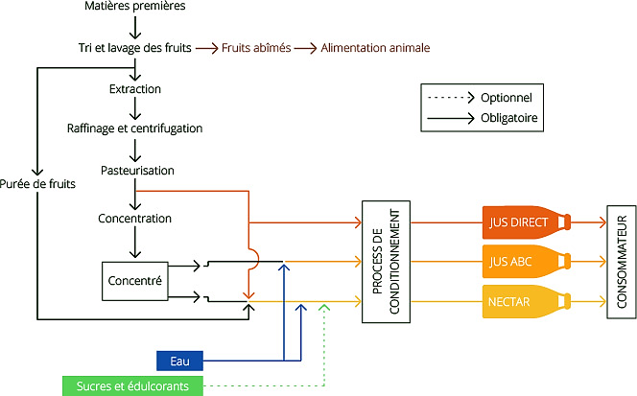

ملاحظة:

بالنسبة للمجالات الأخرى (خدمات، منصات رقمية ، تطبيقات) تحدد خطوات الحصول على الخدمة من البداية الى النهاية
11
            - الـتـمـويـن:
- تحديد سياسة الشراء (مواد أولية _ مواد ولوازم _ تجهيزات)
- تحديد اهم الموردين
- تحديد سياسة الدفع ووقت الاستلام
نتعامل في عملية الشراء مع أصحاب المزارع
مباشرة (الموردين) وهو ما يعتبر ميزة تنافسية بالنسبة لمشروعنا

            - الـيد العـامـلـة :
- حدد عدد المناصب التي يمكن ان يخلقها المشروع.
- حدد طبيعة ونوعية اليد العاملة التي تحتاجها و أماكن تواجدها.
- تحديد إمكانية اللجوء الى المناولة.
مشروعنا يخلق حوالي 50 منصب عمل مباشر و ما يقارب 100 منصب عمل غير مباشر.
لا يحتاج مشروعنا الى تخصصات دقيقة الا فيما يخص المهندسين والتقنيين العاملين على الأجهزة المتطورة (03 مهندسين و 06 تقنيين).

      - الشراكات الرئيسية :
هنا يذكر صاحب المشروع الأطراف التي يمكن ان تساعد في انجاز المشروع وتقديم الإضافة من خلال الدعم او التكامل (موردون، هيئات عمومية، مخابر، بنوك،حاضنات، ... ).
أهم الشراكات في مشروعنا كانت مع الموردين لأهميتهم في إنجاح
المشروع ، بالإضافة الى كل من حاضنة الاعمال لجامعة ..... وكذا
المعهد الوطني ....... لقياس والمحافظة على جودة منتجاتنا
كما نملك التزامات قوية من المؤسسة الممولة بالتجهيزات المتطورة
فيما يخص التكوين والصيانة

12

المحور الخامس
الخطة المالية
المحور الخامس
الخطة المالية
            - الـتكـالـيف والأعـبـاء :
- هنا يتم التحديد الدقيق لكافة تكاليف المشروع والاستثمارات المطلوبة: (يمكن الاستعانة بعناصر الميزانية ).
- طرق ومصادر الحصول على التموين .
- كيفية استرداد الأموال (جدول العوائد).
            - رقـم الاعـمـال :
- رقم الاعمال هو اجمالي المبيعات من المنتجات والخدمات والناتج عن الأنشطة المحققة.
- يجب ان تقدم وجهتي نظر حول رقم الاعمال المتوقع واحدة تفاؤلية والأخرى تشاؤمية .

DETAIL CHIFFRE D'AFFAIRESTARTUP : .......................
 | REALISATION |  |  | PREVISION
Produit A destiné Client | N -2 | N -1 | N | N+1 | N+2 | N+3 | N+4 | N+5
Quantité produit A | - | - | - | - | - | - | - | -
Prix HT produit A | - | - | - | - | - | - | - | -
Ventes produit A | - | - | - | - | - | - | - | -
CHIFFRE D'AFFAIRES GLOBAL | - | - | - | - | - | - | - | -

            - جدول حسـابـات النـتائج الـمتـوقع :
- وهو جدول مالي يلخص اجمالي المبيعات والاعباء خلال سنة وينتهي برصيد إيجابي (ربح) أو سلبي (خسارة) خلال فترة زمنية تسمى بالسنة المحاسبية.
- حساب احتياجات رأس المال العامل (BFR) والذي يسمح بإحداث توازن بين الاحتياجات المالية والعوائد المالية خلال دورة الاستغلال (مخزونات، ديون قروض , ديون موردون ، زبائن...).

            - خطة الـخـزيـنة :
- وهي وثيقة تسمح بتحديد كل الإيرادات وكل النفقات المتوقعة خلال السنة الأولى لنشاط المؤسسة.
- يتم حساب الإيرادات والنفقات كل شهر على مدى سنة كاملة .

14

التجريبي
النموذج الأولي التجريبي
المحور السادس
المحور السادس
النموذج الأولي التجريبي

النموذج الأولي التجريبي هو نسخة أولية تم صنعها من المنتج أو الخدمة والتي تستخدم كأساس في التطوير للوصول الى المنتج النهائي الذي سيطبق في السوق رسميا.
- في هذا الجانب يقدم صاحب المشروع نموذج اولي ملموس (يقدم للجنة)، كما يمكنه تصوير مقطع فيديو أو مجموعة من الصور تثبت وصوله إلى إتمام النموذج الأولي .
- كما يمكنه تقديم شرح للمراحل الأساسية المتبعة للوصول الى النموذج الأولي.
- يمكن لأصحاب مشاريع التطبيقات والمنصات الرقمية عرض نموذج أولي للتطبيق الكترونيا.
LUSH JUICE PROTOTYPE

16
قائمة الملاحق
الملحق رقم 01
ميزانية المؤسسة الناشئة

BILANS DE STARTUP : ..............................
18
ACTIF
 | REALISATION |  |  | PREVISION
En milliers DZD | N -2 | N -1 | N | N+1 | N+2 | N+3 | N+4 | N+5
ImmobilisationIncorporelles | - | - | - | - | - | - | - | -
Immobilisation Corporelles | - | - | - | - | - | - | - | -
Terrain
Bâtiment
Autres Immobilisations Corporelles
Immobilisations en concession
Immobilisation en cours | - | - | - | - | - | - | - | -
Immobilisations Financières | - | - | - | - | - | - | - | -
Titres mis en équivalence
Autres participations et créances rattachées
Autres Titres immobilisés
Prêts et autres titres financiers non courants
Impôts différés actif
ACTIF NON COURANT | - | - | - | - | - | - | - | -
Stocks et encours | - | - | - | - | - | - | - | -
Créances et emplois assimilés | - | - | - | - | - | - | - | -
Clients
Autres débiteurs
Impôts et assimilés
Autres créances et emplois assimilés
Disponibilités et assimilés | - | - | - | - | - | - | - | -
Placements et autres actifs financiers courants
Trésorerie
ACTIF COURANT | - | - | - | - | - | - | - | -
TOTAL ACTIF | - | - | - | - | - | - | - | -
PASSIF
 | REALISATION |  |  | PREVISION
En milliers DZD | N -2 | N -1 | N | N+1 | N+2 | N+3 | N+4 | N+5
CAPITAUX PROPRES
Capital émis
Capital non appelé
Ecart de réévaluation
Primes et réserves- Réserves Consolidées
Résultat net- RN part du groupe
Autres capitaux propres- report à nouveau
Part de la société consolidante (1)
CAPITAUX PROPRES | - | - | - | - | - | - | - | -
PASSIFS NON-COURANTS
Emprunts et dettes financières
Impôt différé passif
Autres dettes non courantes
Provisions et produits constatés d'avance
PASSIFS NON-COURANTS | - | - | - | - | - | - | - | -
PASSIFS COURNATS
Fournisseurs et comptes rattachés
Impôts
Autres dettes
Trésorerie passif
PASSIFS COURANTS | - | - | - | - | - | - | - | -
TOTAL PASSIF | - | - | - | - | - | - | - | -
Vérification de l'équilibre Actif/Passif | - | - | - | - | - | - | - | -

19
الملحق رقم 02
جدول حسابات النتائج المتوقعة

COMPTE DE RUSULTAT PREVISIONNEL DE STARTUP : ............................................
 | REALISATION |  |  | PREVISION
En Milliers DZD | N -2 | N -1 | N | N+1 | N+2 | N+3 | N+4 | N+5
Vente et produits annexes
Variation des stocks produits finis et en cours
Production immobilisée
Subvention d'exploitation
Production de l'exercice | - | - | - | - | - | - | - | -
Achats consommés
Services Extérieurs et autres consommations
Consommation de l'exercice | - | - | - | - | - | - | - | -
Valeur ajoutée d'exploitation | - | - | - | - | - | - | - | -
Charges de personnel
Impôts et taxes et versement assimilés
Excédent Brut d'Exploitation | - | - | - | - | - | - | - | -
Autres produits opérationnels
Autres charges opérationnelles
Dotations aux amortissements, Provisions
Reprise sur pertes de valeurs et provisions
Résultat opérationnel | - | - | - | - | - | - | - | -
Produits Financiers
Charges financières
Résultat financier | - | - | - | - | - | - | - | -
Résultat Ordinaire avant impôt | - | - | - | - | - | - | - | -
Impôt exigible sur résultat ordinaire
Impôt différé sur résultat ordinaire
Total des produits des activités ordinaires | - | - | - | - | - | - | - | -
Total des charges des activités ordinaires | - | - | - | - | - | - | - | -
Résultat net des activités ordinaires | - | - | - | - | - | - | - | -
Eléments extraordinaire (produits)
Eléments extraordinaire (charges)
Résultat extraordinaire | - | - | - | - | - | - | - | -
RESULTAT NET DE L'EXERCICE | - | - | - | - | - | - | - | -

20
الملحق رقم 03
حسابات الخزينة

STARTUP : .......................
21
En Milliers DZD | REALISATION |  |  | PREVISION
RUBRIQUES | N-2 | N-1 | N | N + 1 | N + 2 | N + 3 | N + 4 | N + 5
Flux de trésorerie provenant des activités opérationnelles | - | - | - | - | - | - | - | -
Résultat net de l'exercice
Ajustements pour :
- Amortissements et provisions
- Variation des impôts différés
- Variation des stocks
- Variation des clients et autres créances
- Variation des fournisseurs et autres dettes
- Plus ou moins-values de cession, nettes d'impôts
Flux de trésorerie générés par l'activité (A) | 0 | 0 | 0 | 0 | 0 | 0 | 0 | 0
Flux de trésorerie provenant des opérations d'investissement | - | - | - | - | - | - | - | -
Décaissements sur acquisition d'immobilisations
Encaissements sur cessions d'immobilisations
Incidence des variations de périmètre de consolidation (1)
Flux de trésorerie liés aux opérations d'investissement (B) | 0 | 0 | 0 | 0 | 0 | 0 | 0 | 0
Flux de trésorerie provenant des opérations de financement | - | - | - | - | - | - | - | -
Dividendes versés aux actionnaires
Augmentation de capital/ Part ASF
Augmentation de capital/ Part startupeur
injection en compte courant associé ASF
Remboursements capital ASF (en valeur nominale)
Remboursements compte courant associé ASF
Flux de trésorerie liés aux opérations de financement (C) | - | - | - | - | - | - | - | -
Variation de trésorerie de la période (A+B+C) | 0 | 0 | 0 | 0 | 0 | 0 | 0 | 0
Trésorerie d'ouverture (Début de la période) | - | - | - | - | - | - | - | -
Trésorerie de clôture (Fin de la période) | - | - | - | - | - | - | - | -
Variation de trésorerie | 0 | 0 | 0 | 0 | 0 | 0 | 0 | 0
الملحق رقم 04
نموذج العمل التجاري
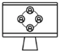
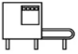
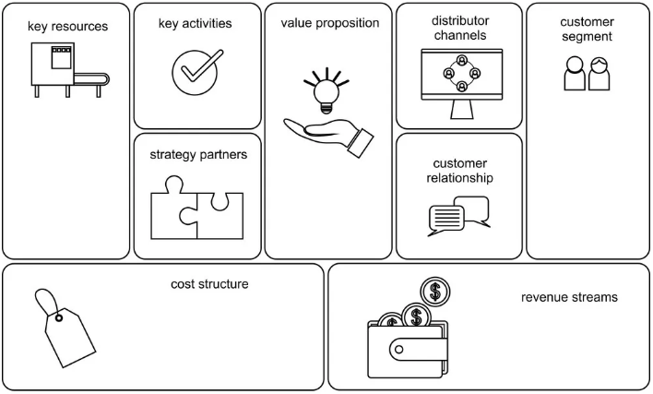
الموارد الرئيسية
القنوات
هيكل التكاليف
مصادر الإيرادات
الشراكات الرئيسية
الأنشطة الرئيسية
القيمة المقدمة
العلاقات مع الزبائن
شرائح العملاء
من يساعدك
من الذين تساعدهم
كيف يعرفونك
وكيف توفر القيمة
من أنت وماذا تملك
ما تفعله
كيف تساعد
كيف تتفاعل
ما تعطيه
ما تجنيه

22

